Palinología de Carica y Vasconcellea (Caricaceae)
Claudia Lorena Sandoval Sierra,¹ Bióloga; Creucí Maria Caetano,² Ph.D., Fitogenetista; Túlio César Lagos,³ Fitomejorador; José Luis Chávez-Servia,⁴ Genetista.
RECIBIDO: MAYO 15 DE 2006. ACEPTADO: JUNIO 06 DE 2006
¹ Profesora Universidad del Cauca.
² Profesora Asociada Universidad Nacional de Colombia Sede Palmira; cmcaetano@palmira.unal.edu.co
³ Fitomejorador, Universidad de Nariño; tclagos@udenar.edu.co;
⁴ Investigador del UPN/CIIDIR Oaxaca.
RESUMEN
Se describe el polen de C. papaya y accesiones de Vasconcellea cauliﬂora, V. cundinamarcensis, V. crassipetala, V. goudotiana, V. x heilbornii var. chrysopetala, V. longiﬂora y V. sphaerocarpa recolectadas en la Zona Cafetera de Colombia, empleando la técnica de acetólisis para microscopía óptica y el procedimiento de ﬁjación con glutaraldehído, deshidratación e ionización con oro paladio, para microscopía electrónica de barrido (MEB). Se caracterizaron los granos de polen por medio de una lista de descriptores que incluyeron los caracteres de valor taxonómico para identiﬁcación del polen, genéticamente determinados, siendo los más importantes el número, posición y carácter de la abertura (NPC) y la ornamentación y estratiﬁcación de la exina. Para los dos géneros el polen es mediano, tricolporado, zonoaperturado, prolato–esferoidal a subprolato, de simetría radial isopolar, tectado, cavado, foveolado, con columelas. Estos caracteres han demostrado gran aporte a la taxonomía de Caricaceae, ya que el análisis de agrupamiento permitió diferenciar bien a los dos géneros.
Palabras clave: Carica, Vasconcellea, polen, taxonomía.
SUMMARY
Palynology of Carica and Vasconcellea (Caricaceae). The pollen of C. papaya and agreements of Vasconcellea cauliﬂora, V. cundinamarcensis, V. crassipetala, V. goudotiana, V. x heilbornii var. chrysopetala, V. longiﬂora and V. sphaerocarpa collected in the Colombian Coffee Growing Zone, using the technique of acetolisis for optic microscopy and the ﬁxation procedure with glutaraldehide, dehydration and ionization with gold-palade, for scanning electronic microscopy was described. The pollen grains were characterized using descriptors, which include the characters of taxonomic value for pollen identiﬁcation, genetically determined. The most important are the number, position and character of the aperture (NPC) and exine ornamentation and stratiﬁcation. The pollen is of medium size for both genera, tricolporate, zonoaperturate, prolate-spheroid to subprolate, isopolar radial symmetry, tectate, dug, foveolate, with columelas. These characters have demonstrated a great contribution to the taxonomy of Caricaceae because the cluster analysis allowed distinguish very well the two genera.
Key words. Carica, Vasconcellea, pollen, taxonomy.
INTRODUCCIÓN
De los seis géneros de la familia Caricaceae, Vasconcellea y Carica son los mejor representados en Colombia. El primero incluye las papayuelas o papayas de montaña, que cuenta con 21 especies y un híbrido registrados, mientras el último sólo incluye C. papaya, la especie económicamente más importante (Badillo, 2000; 2001). En Colombia se registran actualmente 10 especies de Vasconcellea (Caetano et al., 2003).
Se han realizado diferentes estudios palinológicos en Carica y Vasconcellea. Erdtman (1971) trabajó con C. papaya y V. microcarpa, indicando que el polen es similar al de las Passiﬂoraceae, Achariaceae y Cucurbitaceae. En 1952 Van der Hammen describió los granos de polen de C. papaya mediante la fórmula C3P3 ret (-fos-fov), es decir, tricolporado, ectexina reticulada con variaciones desde fosulada hasta foveolada. Ferrari describió el polen de V. cauliﬂora, V. microcarpa subsp. microcarpa y V. horovitziana, entonces consideradas dentro del género Carica (Badillo, 1971).
Sin embargo, no existen o no se han reportado trabajos que analicen de manera global o local las características palinológicas de las especies de los dos géneros. El objetivo del presente trabajo fue estudiar la palinología de las especies de Carica y Vasconcellea encontradas en la zona cafetera colombiana, identiﬁcando caracteres que aporten a la taxonomía de la familia Caricaceae y al conocimiento de su diversidad.
MATERIALES Y MÉTODOS
Se analizó el polen de C. papaya y accesiones de V. cauliﬂora, V. cundinamarcensis (esta especie con mayor número de repeticiones debido a la variabilidad intraespecíﬁca), V. crassipetala, V. goudotiana, V. x heilbornii var. chrysopetala, V. longiﬂora y V. sphaerocarpa colectadas en los departamentos de Antioquia, Caldas, Cauca, Cundinamarca, Nariño, Quindío y Valle del Cauca, en la zona cafetera de Colombia. Las muestras se procesaron en los laboratorios de Microscopía de Luz y de Microscopía Electrónica de Barrido (MEB) de la Unidad de Virología del Centro Internacional de Agricultura Tropical (CIAT). El polen se preparó mediante la técnica de acetólisis (Erdtman, 1960) y se observó en un microscopio óptico Aristoplan (en objetivo de 40x), con ayuda de un micrómetro ocular y cámara fotográﬁca. Para MEB se utilizó el protocolo de deshidratación de muestras del laboratorio de la Unidad de Virología.
Medición de los granos de polen. Todas las mediciones se tomaron en micrómetros (µm). En vista ecuatorial se midieron el diámetro ecuatorial (E) y el eje polar (P). En vista polar se midieron el diámetro ecuatorial (DEP) y lado de apocolpo/apoporo (LA). Con el índice polar (P/E) se obtuvo la forma del polen; con el LA y el DEP se obtuvo el índice del área polar (IAP); el eje polar deﬁne el tamaño del grano. Se observó también la estructura de la exina. Para todas las medidas (con algunas excepciones) se da la media aritmética y la desviación estándar.
Diversidad de Caricaceae. Para conocer la diversidad de Caricaceae se aplicaron dos métodos estadísticos de análisis de componentes principales (ACP) para variables cuantitativas y en el caso de las variables cualitativas se aplicó el análisis de correspondencias múltiples (ACM). En cada componente principal (CP) se seleccionaron las variables cuyo peso superaba el valor de 0.20. Estas dos pruebas se realizaron mediante el programa SAS versión 6.10 1996. Finalmente, las variables seleccionadas mediante las pruebas anteriores se sometieron a un análisis de conglomerados o de formación de grupos (método de Ward), para conocer la relación existente entre los géneros y las especies estudiadas, la cual se visualiza mediante el dendrograma. La separación entre grupos se estima mediante una distancia relativa (distancia de Manhattan) que indica la mayor o menor similaridad o aﬁnidad entre los grupos y entre sus elementos (especies). Así, a mayor distancia menor similitud. Estos análisis se realizaron con el programa STATISTICA 98e.
RESULTADOS Y DISCUSIÓN
De acuerdo con las observaciones se elaboró una lista de descriptores polínicos cualitativos y cuantitativos para las especies de los géneros Carica y Vasconcellea (Tabla 1).
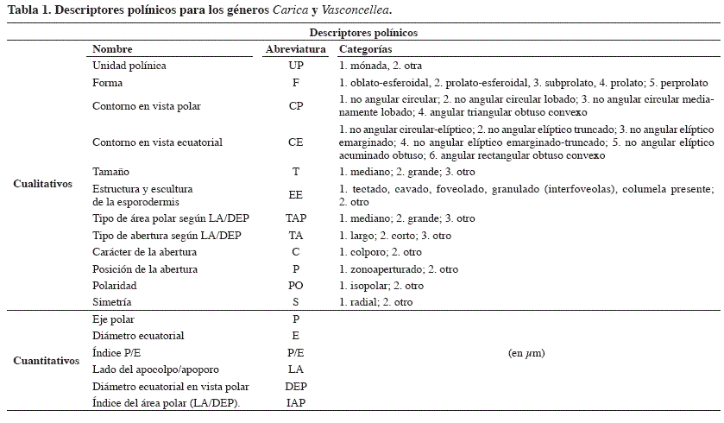
Las especies de Vasconcellea y Carica presentaron granos de polen similares en cuanto a unidad polínica (mónada), simetría (radial isopolar), tamaño (mediano en MEB y en acetólisis, grande solamente para C. papaya), tricolporado, zonoaperturado, tectado, cavado, foveolado, granulado (interfoveolas) con columelas presentes. Poro germinal alargado transversalmente (Figura 1a). En vista polar, contorno no angular circular elíptico (MEB), y no angular circular a angular rectangular obtuso convexo (acetólisis). El contorno en vista polar varió desde no angular circular hasta angular triangular obtuso convexo (Figura 1b). En vista ecuatorial desde no angular circular elíptico hasta angular rectangular obtuso convexo (Figura 1c).
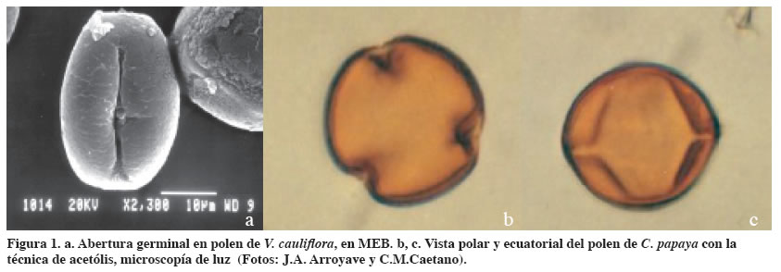
La forma en MEB varió de oblato esferoidal a perprolato, excepto esferoidal, según la clasiﬁcación propuesta por Salgado-Laboriau (1966). Así, es oblato esferoidal en V. crassipetala, prolato esferoidal en V. cundinamarcensis polígamo-monoica, subprolato en V. cundinamarcensis de Antioquia, V. longiﬂora y C. papaya, prolato en V. cauliﬂora, V. goudotiana y V. sphaerocarpa, y perprolato en V. x heilbornii var. chrysopetala. A pesar de ser considerado un híbrido entre V. cundinamarcensis con V. stipulata, V. x heilbornii se aleja de V. cundinamarcensis, acercándose más a V. sphaerocarpa, V. goudotiana y V. cauliﬂora (Figura 2).
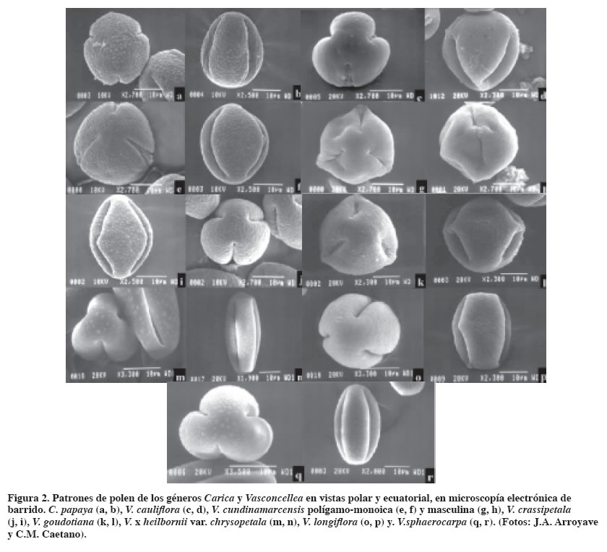
En el interior de cada género los caracteres morfométricos en acetólisis permitieron diferenciar los grupos de especies. Particularmente el eje polar P varió desde 33.75 µm en V. longiﬂora a 52.73 µm en C. papaya. El diámetro ecuatorial (E) va desde 16.53µm en V. cundinamarcensis del Quindío a 50.63µm en C. papaya. El área polar fue mediana según MEB (0.37 a 0.44) para las especies de Vasconcellea y grande para C. papaya (0.68). Así en este carácter, bajo MEB, se podrían diferenciar los dos géneros. El diámetro ecuatorial en vista polar varió desde 18.44µm a 28.26µm en MEB y con acetólisis de 21.48µm as 31.30µm. Sin embargo en los caracteres cualitativos en acetólisis no se observó mayor variabilidad dentro de las especies (Figuras 1b-c). En general, los tamaños del diámetro ecuatorial (E) y eje polar (P) en acetólisis fueron diferentes a los obtenidos por MEB, lo cual puede deberse probablemente a que en la primera técnica los granos de polen se expanden un poco al perder el citoplasma.
La descripción de los granos de polen de Caricaceae en el estudio fue similar a las realizadas en 1952 por Van der Hammen (Badillo, 1971) y por Erdtman (1971). Sin embargo, diﬁere de la descripción de Ferrari para V. cauliﬂora como tricolporado, poro germinal alargado transversalmente, prolato esferoidal, índice P/E de 1.07, foveolado, tectado, columelas densas (Badillo, 1971). En el estudio se observó subprolato (acetólisis) o prolato (MEB), P/E 1.41 (MEB) y 1.20 (acetólisis), también foveolado, tectado, columelas densas, cavado y granulado para las dos técnicas.
Los granos de polen de V. cundinamarcensis provenientes de sitios distintos presentaron mediciones diferentes, por lo cual se deben analizar en varias repeticiones para precisar un rango morfométrico.
El ACP permitió identificar dos grupos que explicaron 90% de la variabilidad de las accesiones estudiadas (Tabla 2). En el primer componente o grupo tres variables fueron las más representativas para la diferenciación de las especies: eje polar (P), diámetro ecuatorial (DE) y el lado del apocolpo/apoporo (LA). Para el segundo componente fue el diámetro ecuatorial en vista polar (DEP).
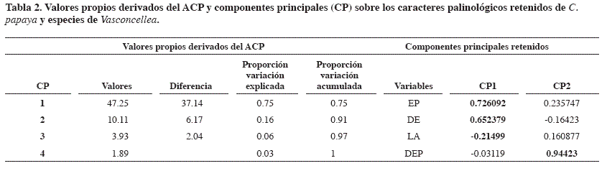
El ACM para las siete variables palinológicas estudiadas permitió identiﬁcar dos dimensiones o grupos de variables que explicaron el 100% de la variabilidad de las especies de Carica y Vasconcellea (Tabla 3). A mayor variabilidad mayor peso de las variables del grupo para diferenciar las especies. En la primera dimensión tuvieron mayor relevancia para la diferenciación de especies las variables contorno en vista polar (CP) y contorno en vista ecuatorial (CE); en la segunda dimensión fue la forma del grano del polen (F).
El dendrograma generado permitió establecer marcada diferencia entre C. papaya y las especies de Vasconcellea (Figura 3), pues la distancia de similitud es notoria. La diferencia se debe principalmente a los mayores valores para diámetro ecuatorial E, eje polar P y tamaño de polen y al menor lado del apocolpo/apoporo LA en C. papaya.
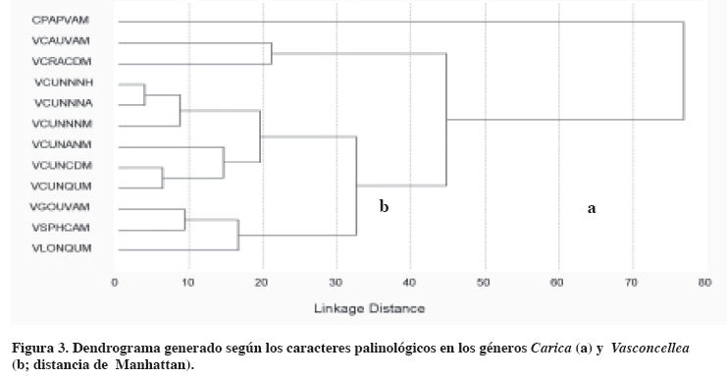
El ACM sugiere que las diferencias de género están demarcadas reﬂejándose en mayor disimilitud en el dendrograma y conﬁrmando la separación de los dos géneros.
Mediante la caracterización palinológica, al subdividir las accesiones de Vasconcellea (b), se formaron tres nuevos grupos. El primero, que representó el 54.54% de las accesiones evaluadas, está conformado solamente por V. cundinamarcensis. Las seis accesiones compartieron el LA (27.03 µm) y diámetro ecuatorial en vista polar DEP (26.79 µm). En el segundo grupo se encontraron V. goudotiana, V. sphaerocarpa y V. longiﬂora, con el 27.27%, compartiendo el E con un promedio de 33.49 µm. El tercer grupo, con el 18.18%, lo conformaron V. cauliﬂora y V. crassipetala, compartiendo un P de 43.24 µm (Tabla 4).
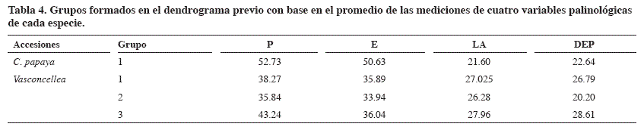
Lo caracteres palinológicos tuvieron claras diferencias interespecíﬁcas y similitudes intraespecíﬁcas que los hacen útiles como herramienta taxonómica. Dentro de la caracterización morfológica el análisis de los descriptores relacionados con el polen son vitales para diferenciar y relacionar especies, debido a que características como la forma, el número de aberturas, la posición y tipo de aberturas, y la ornamentación de la exina, son genéticamente determinadas (Iwanaimi y Yoshio, 1988). Esto explicaría la separación de C. papaya y Vasconcellea, y la mayor claridad en el dendrograma de la relación entre estas dos, así como la relación entre las accesiones de Vasconcellea.
CONCLUSIONES
Los estudios palinológicos permitieron diferenciar los géneros Carica y Vasconcellea e inclusive ayudar a la diferenciación intraespecíﬁca. Los caracteres de polen muestran una composición en cuanto a estructura bastante homogénea. Sin embargo, cada especie presenta algunas características estructurales que aportan a la taxonomía de Caricaceae.
En el interior de cada género los parámetros morfométricos (eje polar, diámetro ecuatorial y área polar) en acetólisis permitieron diferenciar los grupos de especies.
Las accesiones de V. cundinamarcensis diﬁrieron en estructuras palinológicas, comprobando la variabilidad de esta especie en Colombia. Sin embargo, en los análisis de agrupamiento conformaron un grupo, lo que mostró mínima variabilidad intraespecíﬁca.
El análisis de agrupamiento es una herramienta estadística conﬁable cuando los descriptores escogidos, como los palinológicos, están determinados genéticamente.
AGRADECIMIENTOS
El presente trabajo se enmarcó dentro del proyecto “Estudio de la diversidad de Passiﬂoraceae y Caricaceae en la zona cafetera de Colombia”, ﬁnanciado por el Ministerio del Medio Ambiente y ejecutado por la Federación Nacional de Cafeteros a través de CENICAFÉ, y por el IPGRI Américas, en colaboración con el CIRAD (Francia). Los autores expresan sus agradecimientos al IPGRI por la colaboración en el transcurso del trabajo, a la Unidad de Virología de CIAT, al MM Ambiente por la ﬁnanciación y a la Federación Nacional de Cafeteros.
BIBLIOGRAFÍA
Badillo, V.M. (1971). Monografía de la familia Caricaceae. Maracay, Venezuela: Asociación de Profesores Universidad Central de Venezuela. p.10-20.
Badillo, V.M. (2000). Carica L. vs. Vasconcella St.-Hil. (Caricaceae) con la rehabilitación de este último. Ernstia 10: 74-79.
Badillo, V.M. (2001). Nota correctiva Vasconcellea St. Hill., y no (Caricaceae) Vasconcella. Ernstia 11: 75-76.
Caetano, C.M.; Olaya, C.A.; Arroyave, J.A.; Vega, J.; Jiménez, D.R.; Triana, A.L. (2003). Aprovechamiento de los recursos genéticos de las papayas para su mejoramiento y promoción: estudios citogenéticos y palinológicos en Caricaceae para su utilización en programas de mejoramiento. En: Informe Técnico Proyecto Aprovechamiento de los Recursos Genéticos de las Papayas para su Mejoramiento y Promoción, Fontagro/IPGRI. Cali, Colombia.
Erdtman, G. (1960). The acetolysis method: a revised description. Sv Bot Tidskr Lund 54(4): 561-564.
Erdtman, G. (1971). Pollen morphology and plant taxonomy. Angiosperms: an introduction to palynology. New York: Hafner Publ.
Fonnegra, R. (1989). Introducción a la palinología. Medellín, Colombia: Universidad de Antioquia.
Iwuanami, Y.S.; Yoshio, Y. (1988). Pollen: Illustrations and scanning of electronmicrographs. Tokio: Kodans & Springer-Verlag.
Salgado-Laboriau, M.L. (1966). Palinologia dos cerrados. Anais Acad Bras Cienc 38 (Supl): 187-206.

